YEHOR BURLACHENKO
2dam
DI - PROYECTO FINAL

Indice
1. Visualización de la página en un ordenador 2
1.1 Pagina inicial 2
1.2 Pagina modelos 3
1.3 Pagina de la reserva 3
1.5 Pagina de los contactos 4
2. Visualización de la página en una tablet (iPad mini) 5
2.1 Pagina inicial 5
2.2 Pagina de los modelos 6
2.3 Pagina de la reserva 7
2.4 Pagina de los contactos 8
3. Visualización de la página en un movil(iPhone 14 Pro Max) 9
3.1 Pagina inicial 9
3.2 Pagina de los modelos 11
3.3 Pagina de la reserva 14
3.4 Pagina de los contactos 15

1. Visualización de la página en un ordenador

Pagina inicial
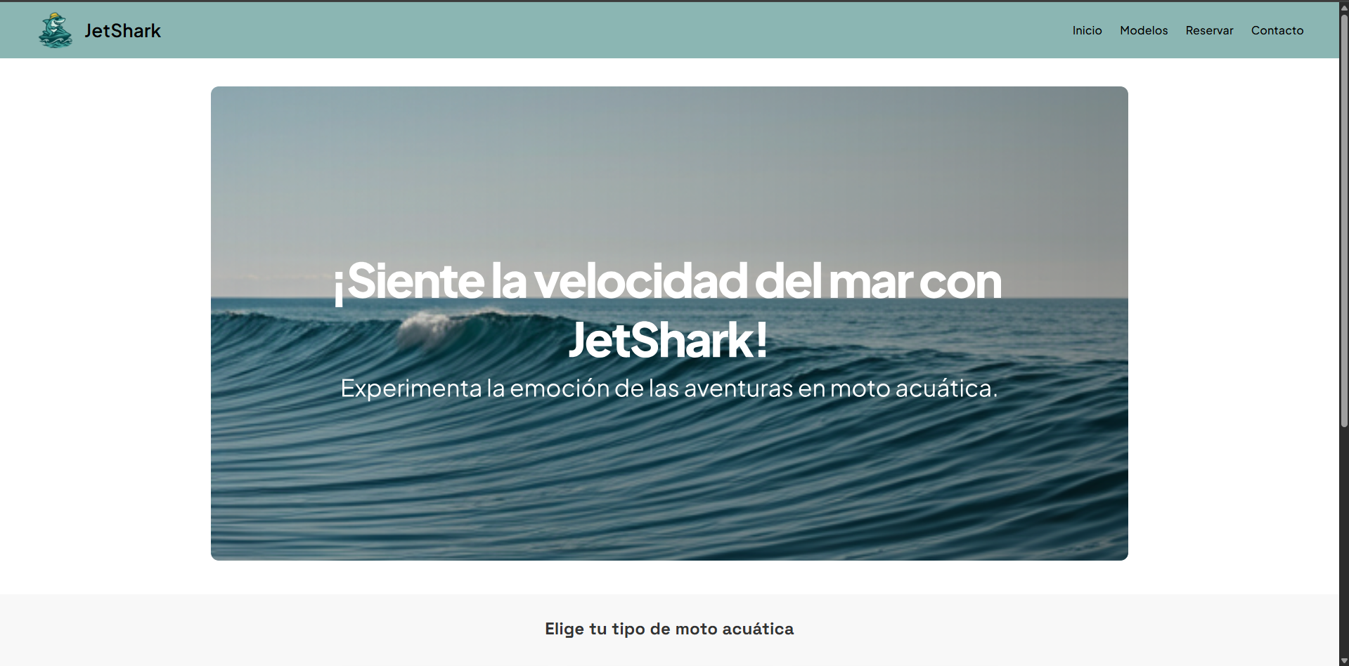
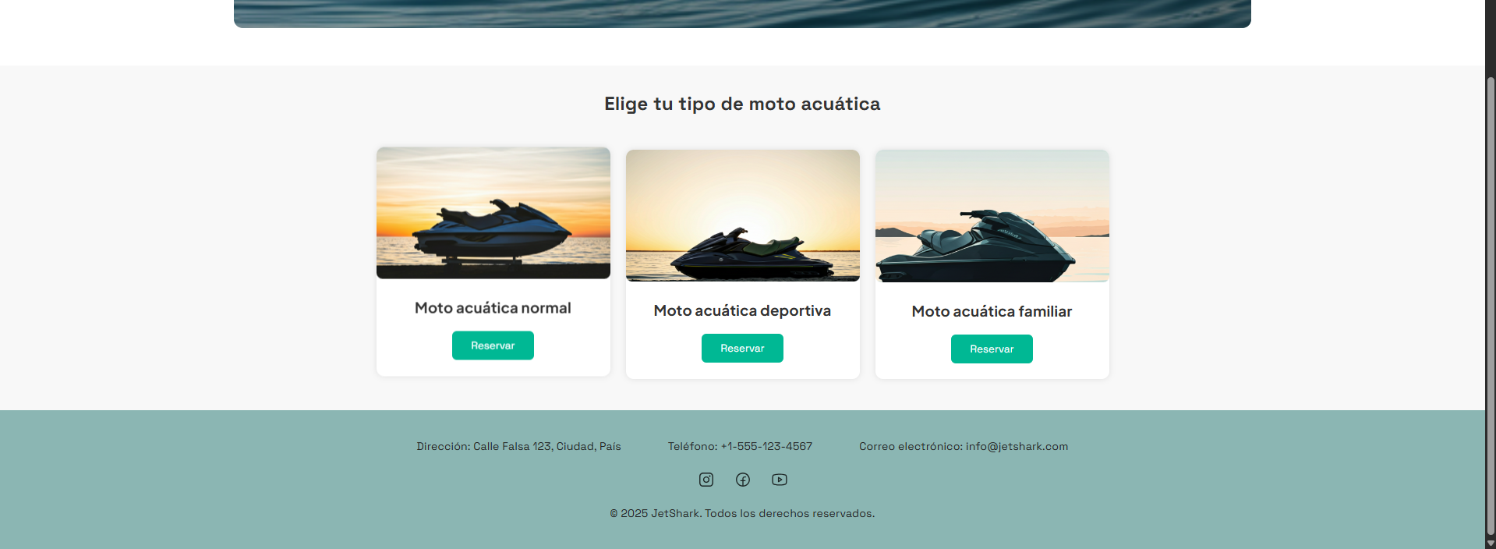

Pagina modelos
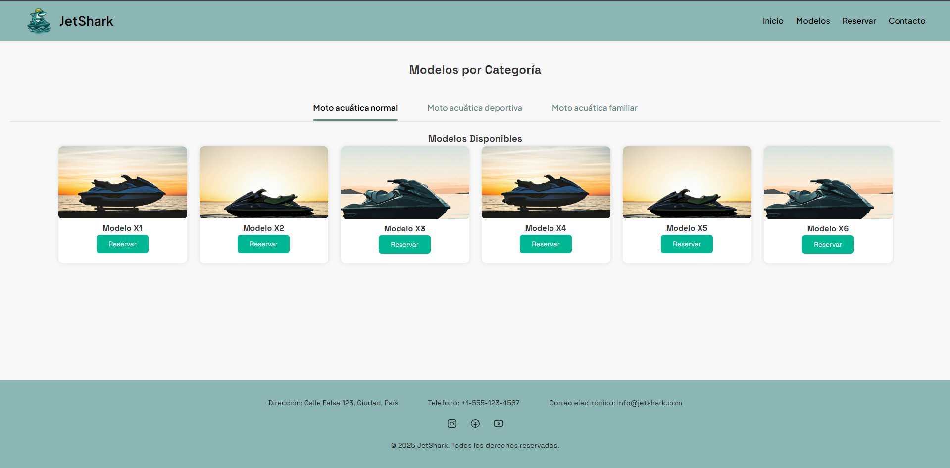

1.3 Pagina de la reserva
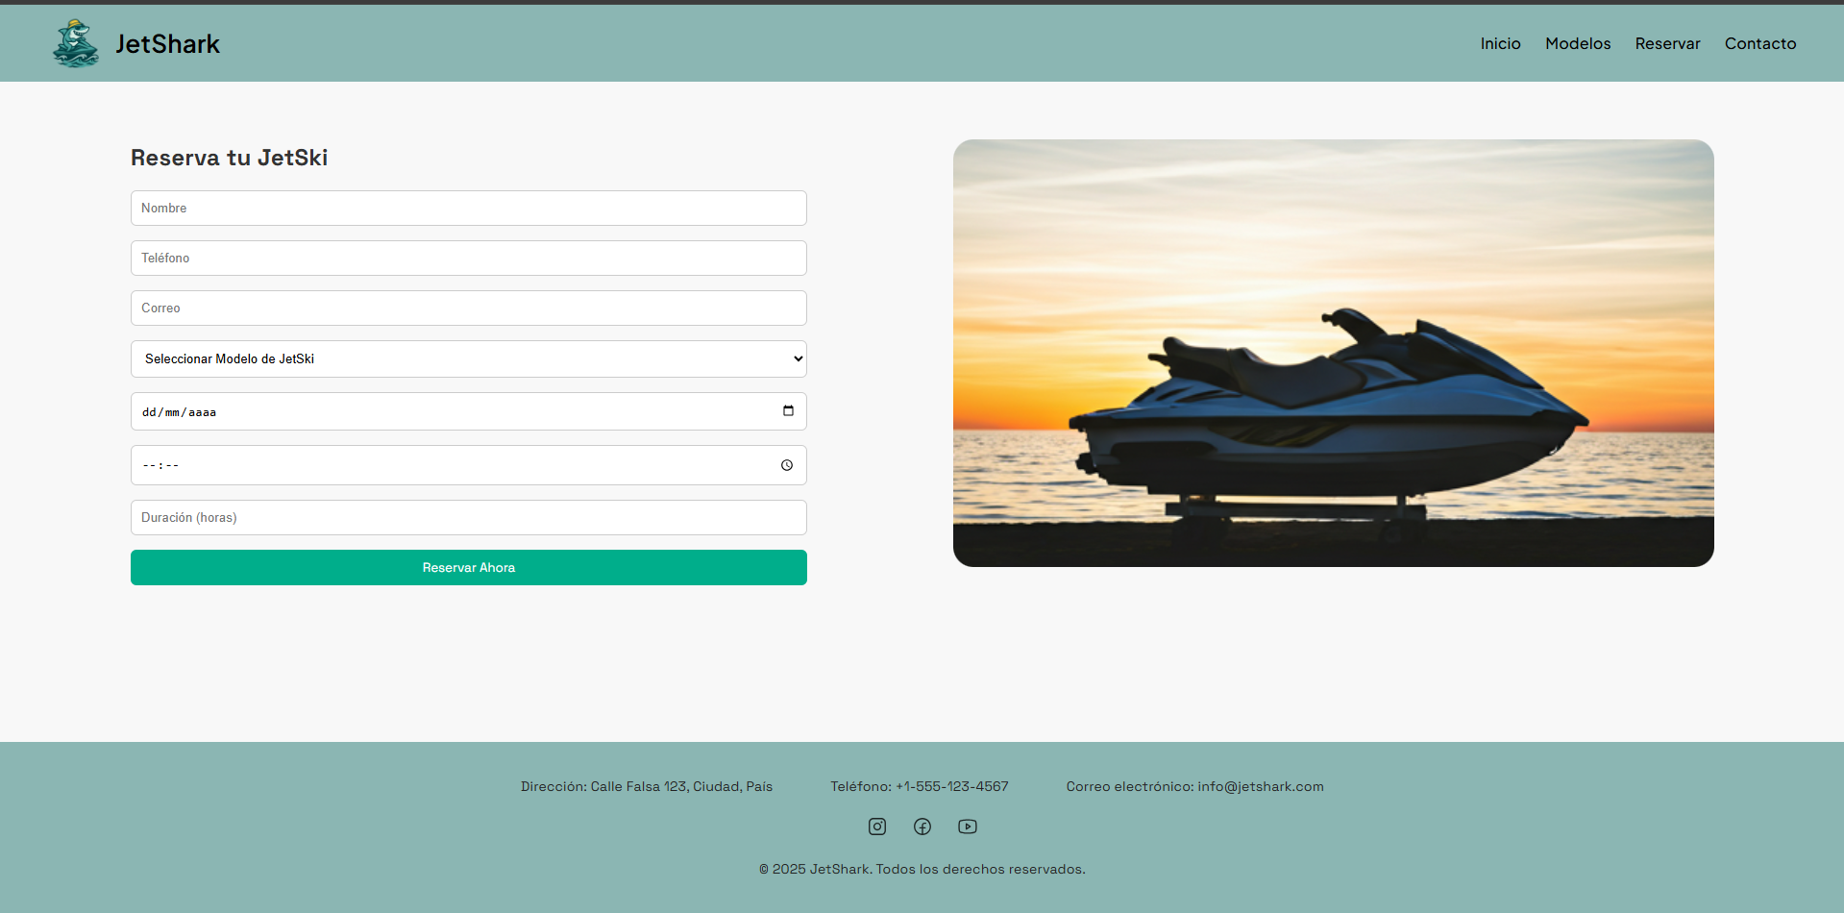

1.5 Pagina de los contactos
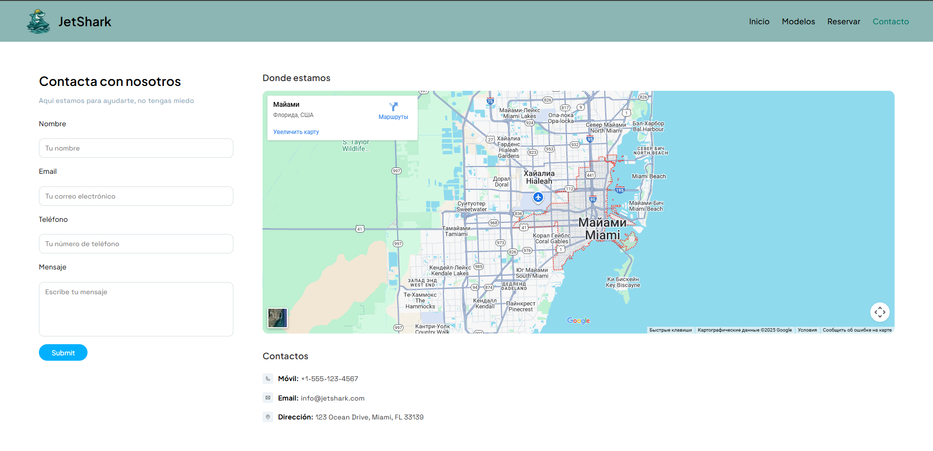

2. Visualización de la página en una tablet (iPad mini)

2.1 Pagina inicial
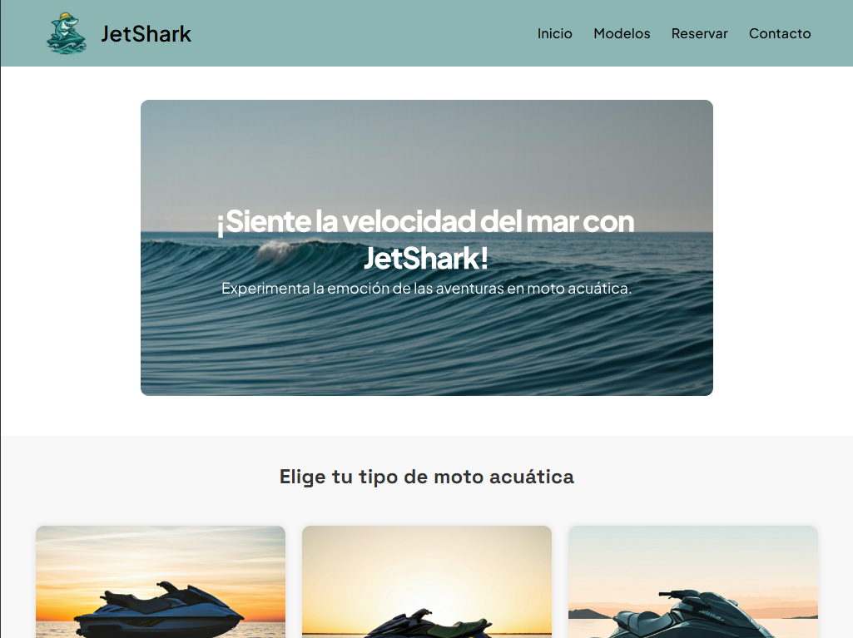
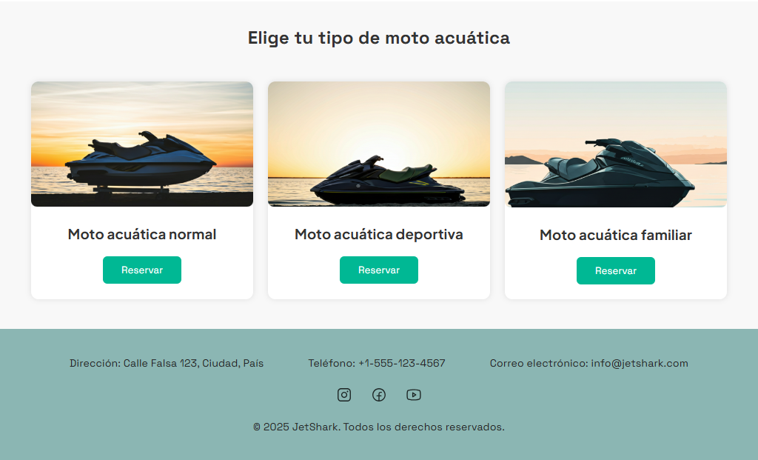

2.2 Pagina de los modelos
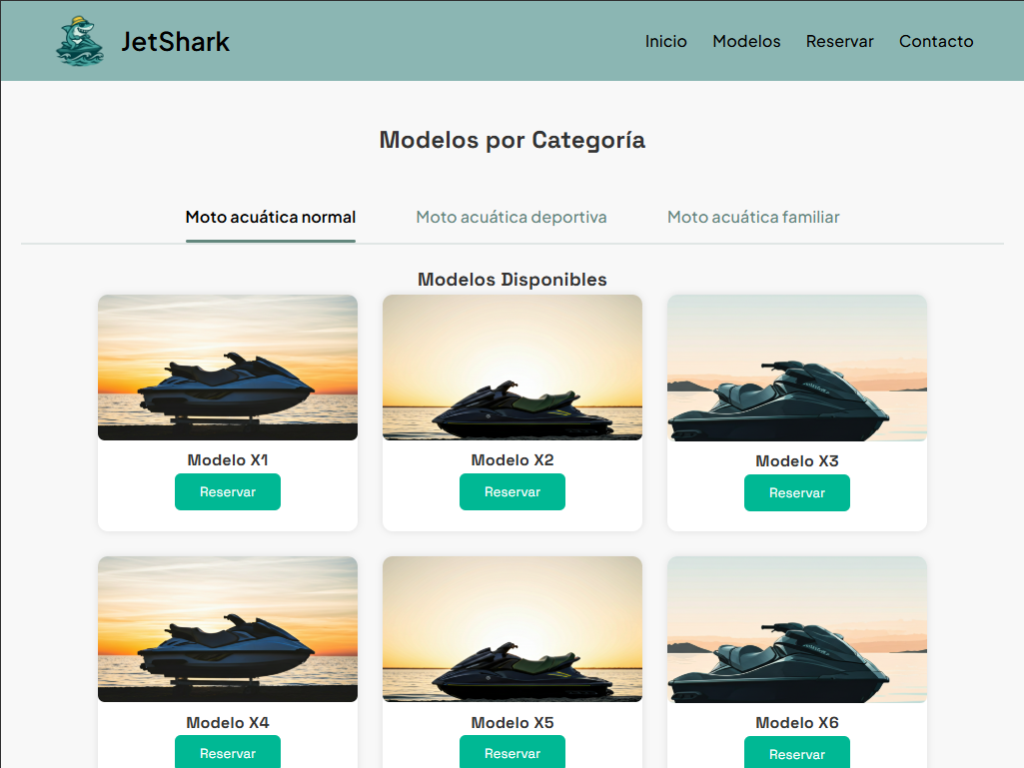
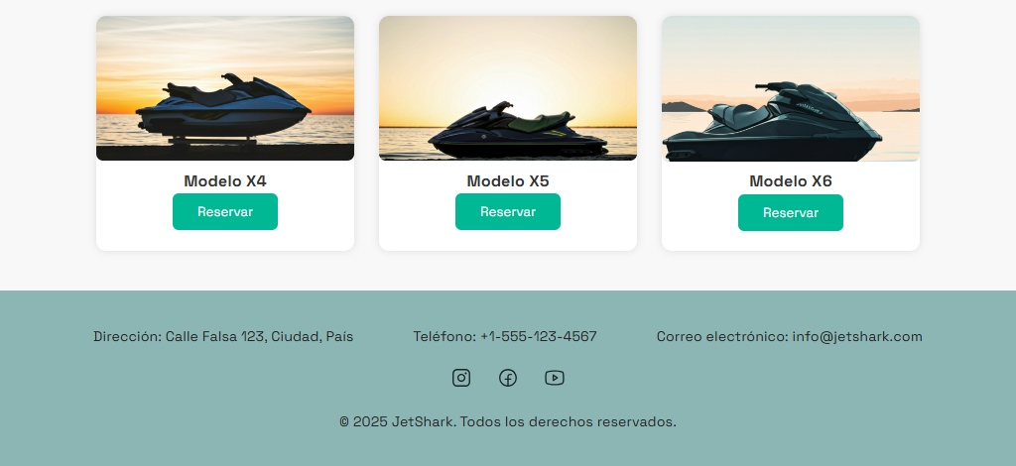

2.3 Pagina de la reserva
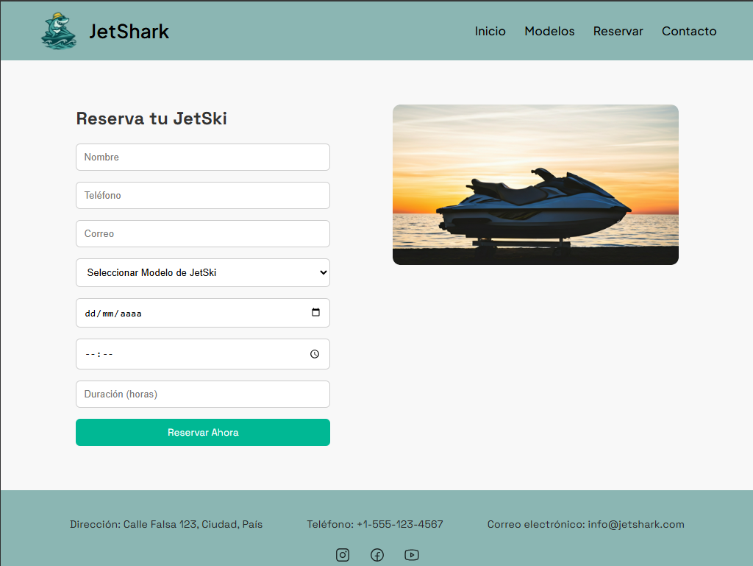


2.4 Pagina de los contactos
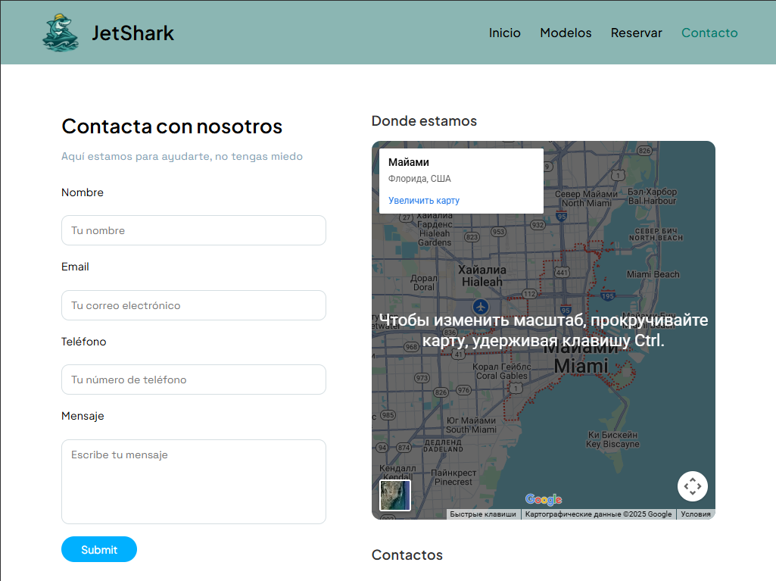


3. Visualización de la página en un movil(iPhone 14 Pro Max)

3.1 Pagina inicial
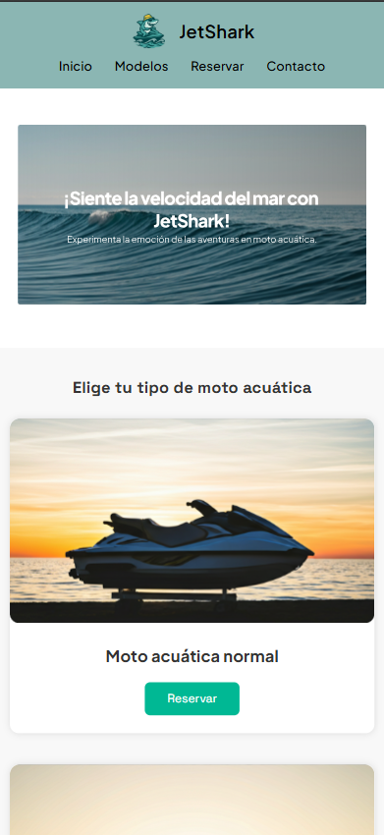
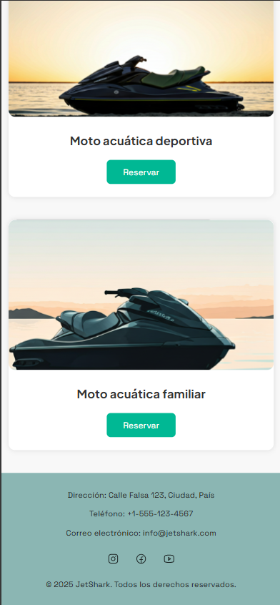

3.2 Pagina de los modelos
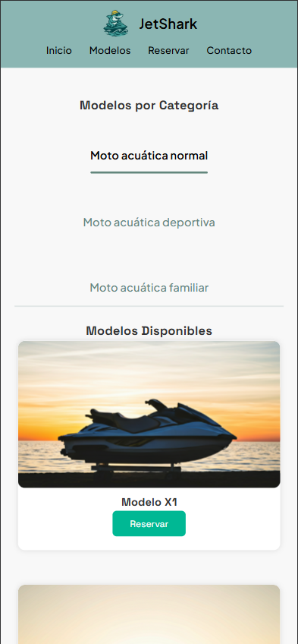

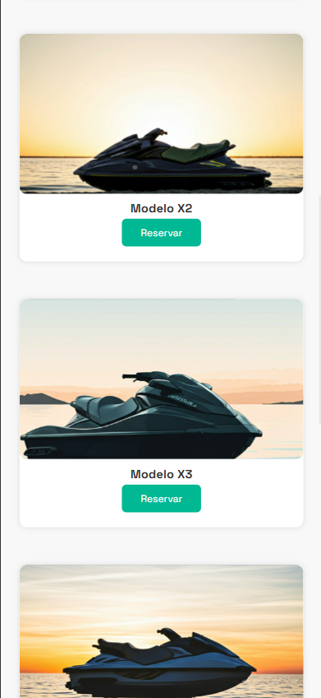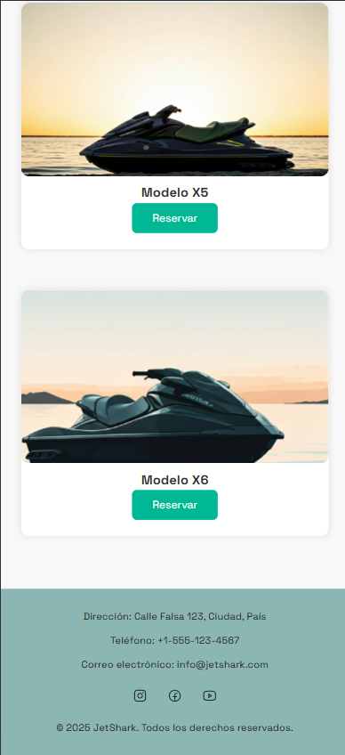

3.3 Pagina de la reserva
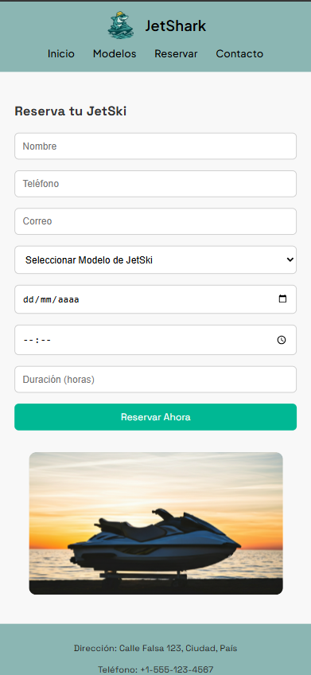
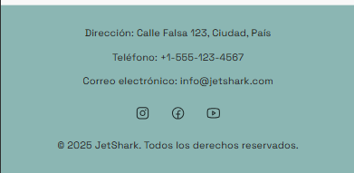

3.4 Pagina de los contactos
